Les consonnes occlusives sourdes : le cornichon

## SON 15

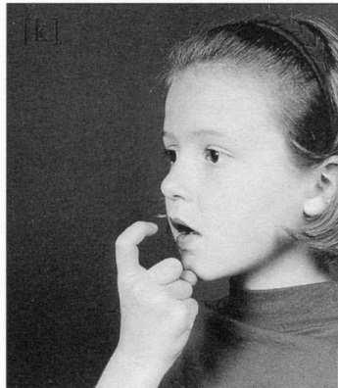



Le cornichon aimerait bien faire peur à Mr a, Mr o ou Mlle u. Mais c’est trop risqué car Mr a pourrait lui donner des coups de canne, Mr o pourrait lui envoyer des bulles de savon, et le cheval de Mlle u pourrait lui donner un coup de sabot. Alors il essaie de les croquer en faisant le bruit [k].

c c C C



le **c**anari

**C !**

Comme ton doigt le montre, tu le dis au fond de ta bouche.

🡺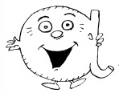 🡺  🡺 🡺

|  |  |  |
| --- | --- | --- |
| u |  |  |
| i |  |  |
| ê |  |  |
| a |  | c |
| o |  |  |
| e |  |  |
| ou |  |  |

|  |  |  |
| --- | --- | --- |
|  |  | a |
|  |  | u |
|  |  | o |
| c |  | ou |
|  |  | a |
|  |  | ou |
|  |  | o |

[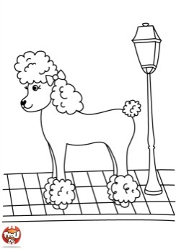](http://coloriage.tfou.fr/coloriage-caniche-chic.gif)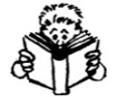

Lu**c** **c**ourt avec son **c**aniche dans le par**c**.

cu ca oc ec cou ac ic co ouc

cu ca oc ec cou ac ic co ouc